UNIVERSITAS NEGERI YOGYAKARTA
FAKULTAS TEKNIK
PROGRAM STUDI TEKNIK INDUSTRI

LAPORAN PRAKTIKUM
APLIKASI WEB DAN MOBILE
Semester Genap 2025/2026

MODUL 12 – Proyek Web: Dashboard Monitoring Produksi (React + Chart.js)

Nama Mahasiswa | : | Rafi Adlan Kamil
NIM | : | 23051430011
Kelas | : | A2
Tanggal Praktikum | : | 8 Mei 2026
Dosen Pengampu | : | Dr. Eng. Ir. Aji Ery Burhandenny, S.T., M.AIT.

Dikumpulkan paling lambat 7 hari setelah pelaksanaan praktikum

A. IDENTITAS & INFORMASI MODUL

Mata Kuliah | Aplikasi Web dan Mobile
Kode Modul | Modul 12 (Pertemuan 12)
Topik Utama | Proyek Web: Dashboard Monitoring Produksi (React + Chart.js)
Sub-Topik | Integrasi Library Visualisasi Data (Chart.js) dan Finalisasi Layout Dashboard.
Durasi Praktikum | 340 Menit
Tanggal Praktikum | 8 Mei 2026
Nama Mahasiswa | Rafi Adlan Kamil
NIM | 23051430011
Kelas | A2

B. TUJUAN PEMBELAJARAN
1 | Mampu mengintegrasikan library pihak ketiga (`react-chartjs-2`) ke dalam React.
2 | Mampu mengubah data mentah menjadi visualisasi grafik yang informatif.
3 | Menerapkan `fetch` API di dalam `useEffect` untuk mengambil data eksternal.

C. ALAT DAN BAHAN
No. | Nama Alat / Bahan / Aplikasi | Versi / Spesifikasi | Keterangan
1 | Visual Studio Code (VS Code) | Versi 1.8x ke atas | Code Editor
2 | Google Chrome / Browser Modern | Versi terbaru | Testing & Debugging
3 | File `index.html` | Versi Terbaru | Hasil pekerjaan pertemuan sebelumnya
4 | Ekstensi VS Code: LiveServer | Versi terbaru | Melihat perubahan web secara real-time.
5 | Javascript | Versi terbaru | Membuat halaman web menjadi lebih interaktif dan fungsional
6 | Node.js | Versi Terbaru | runtime environment JavaScript

D. DASAR TEORI
Dashboard monitoring produksi merupakan sistem visualisasi data yang digunakan untuk menampilkan informasi operasional secara real-time sehingga mempermudah proses pengambilan keputusan. Dalam pengembangan dashboard berbasis web, React digunakan sebagai library JavaScript untuk membangun antarmuka pengguna yang bersifat modular dan dinamis. React memungkinkan pembuatan komponen yang dapat digunakan kembali sehingga proses pengembangan aplikasi menjadi lebih efisien dan terstruktur (React Documentation, 2024). Selain itu, visualisasi data pada dashboard dilakukan menggunakan Chart.js melalui library react-chartjs-2 untuk menampilkan data produksi dalam bentuk grafik batang dan grafik donat agar pola data lebih mudah dianalisis oleh pengguna (Chart.js Documentation, 2024).
Visualisasi data merupakan bagian penting dalam sistem informasi industri karena data dalam bentuk angka seringkali sulit dipahami secara cepat. Dengan menggunakan grafik, pengguna dapat melihat tren produksi, tingkat defect, dan performa mesin secara lebih intuitif. Menurut Heizer, Render, dan Munson (2020), sistem monitoring produksi yang baik dapat membantu perusahaan meningkatkan efisiensi operasional dan mempercepat pengambilan keputusan pada proses manufaktur. Oleh karena itu, dashboard monitoring produksi menjadi salah satu implementasi digitalisasi industri yang penting pada era Industri 4.0.
D.1 Konsep Utama
Konsep utama pada praktikum ini adalah pembangunan dashboard monitoring produksi berbasis React dengan integrasi visualisasi data menggunakan Chart.js. Dashboard dibuat menggunakan pendekatan component-based sehingga setiap bagian sistem seperti grafik, sidebar, kartu mesin, dan tabel produksi dipisahkan menjadi komponen independen.

Data produksi divisualisasikan menggunakan grafik batang untuk memantau jumlah output produksi per jam serta grafik donat untuk menampilkan proporsi cacat produksi. Selain itu, dashboard juga dirancang menggunakan Bootstrap agar memiliki tampilan yang responsif dan dapat menyesuaikan ukuran layar perangkat pengguna.

D.2 Keterkaitan dengan Teknik Industri
Praktikum ini memiliki keterkaitan yang erat dengan Teknik Industri, khususnya pada bidang Production Planning and Control (PPC), manajemen operasi, dan sistem informasi industri. Dashboard monitoring produksi dapat digunakan untuk memantau performa mesin, jumlah output produksi, tingkat efisiensi, dan defect produk secara real-time.

Dalam lingkungan industri, visualisasi data seperti ini membantu engineer dan manajer produksi dalam melakukan pengambilan keputusan yang lebih cepat dan akurat. Selain itu, konsep digital dashboard juga mendukung implementasi Smart Manufacturing dan Industri 4.0 yang saat ini banyak diterapkan pada sektor manufaktur modern.

E. LANGKAH KERJA DAN HASIL PRAKTIKUM
E.1 Langkah 1 – Persiapan Data Grafik
/* ======= KODE / OUTPUT LANGKAH 1 ======= */
const data = {
labels: [
'08:00',
'09:00',
'10:00',
'11:00',
'12:00',
'13:00',
],

datasets: [

{
label: 'Produksi',

data: [
120,
150,
180,
170,
200,
210,
],

Screenshot Hasil:
[ Tempel Screenshot di sini ]
Klik kanan → Insert Picture
Gambar E.1 – Kode dari Langkah 1
E.2 Langkah 2 – Membuat Komponen Grafik
/* ======= KODE / OUTPUT LANGKAH 2 ======= */
import React from 'react'

import {
Chart as ChartJS,
CategoryScale,
LinearScale,
BarElement,
LineElement,
PointElement,
Title,
Tooltip,
Legend,
} from 'chart.js'

import { Bar } from 'react-chartjs-2'

ChartJS.register(
CategoryScale,
LinearScale,
BarElement,
LineElement,
PointElement,
Title,
Tooltip,
Legend
)

function GrafikProduksi() {

const data = {
labels: [
'08:00',
'09:00',
'10:00',
'11:00',
'12:00',
'13:00',
],

datasets: [

{
label: 'Produksi',

data: [
120,
150,
180,
170,
200,
210,
],

backgroundColor: 'rgba(54, 162, 235, 0.5)',

borderColor: 'rgba(54, 162, 235, 1)',

borderWidth: 1,
},

{
label: 'Target',

data: [
150,
150,
150,
150,
150,
150,
],

type: 'line',

borderColor: 'red',

borderWidth: 2,
},

],
}

const options = {

responsive: true,

plugins: {

legend: {
position: 'top',
},

title: {
display: true,
text: 'Grafik Produksi Harian',
},

},

scales: {
y: {
beginAtZero: true,
},
},

}

return (
<Bar
data={data}
options={options}
/>
)
}

export default GrafikProduksi

Screenshot Hasil:
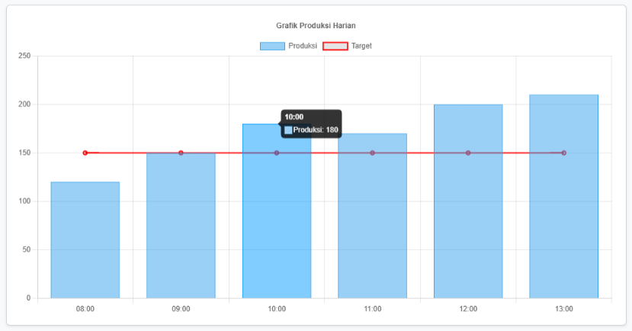
Gambar E.2 – Output dari Langkah 2
E.3 Langkah 3 – Menggabungkan ke Dashboard Utama
/* ======= KODE / OUTPUT LANGKAH 3 ======= */
import React from 'react';
import GrafikProduksi from '../Komponen/GrafikProduksi';
import KartuMesin from '../Komponen/KartuMesin';

function Dashboard() {
return (
<div className="container-fluid mt-4">
<div className="row mb-4">
<div className="col-12">
<h2>Dashboard Pintar 4.0</h2>
<hr/>
</div>
</div>

{/* Bagian Grafik */}
<div className="row mb-4">
<div className="col-md-8">
<div className="card shadow-sm">
<div className="card-body">
<GrafikProduksi />
</div>
</div>
</div>

{/* Bagian Ringkasan KPI */}
<div className="col-md-4">
<div className="card bg-primary text-white mb-3">
<div className="card-body">
<h5>Total Output Hari Ini</h5>
<h2>1,030 Unit</h2>
<small>Update terakhir: 13:00</small>
</div>
</div>
<div className="card bg-success text-white">
<div className="card-body">
<h5>Efficiency Rate</h5>
<h2>92.4%</h2>
<small>+1.2% dari kemarin</small>
</div>
</div>
</div>
</div>

{/* Bagian Daftar Mesin */}
<div className="row">
<div className="col-12">
<h4>Status Mesin Aktif</h4>
</div>
<div className="col-md-3">
<KartuMesin nama="CNC-01" status="Running" produksi={320} />
</div>
<div className="col-md-3">
<KartuMesin nama="CNC-02" status="Running" produksi={310} />
</div>
<div className="col-md-3">
<KartuMesin nama="Press-01" status="Stop" produksi={150} />
</div>
<div className="col-md-3">
<KartuMesin nama="Weld-04" status="Maintenance" produksi={0} />
</div>
</div>
</div>
);
}

export default Dashboard;</div>

</div>

<div className="col-md-4">

<div className="card bg-warning text-dark shadow-sm">

<div className="card-body">

<h5>Total Defect</h5>

<h2>4.1%</h2>

<p>Masih dalam batas aman</p>

</div>

</div>

</div>

</div>

{/* Grafik */}

<div className="row mb-4">

<div className="col-md-8">

<div className="card shadow-sm">

<div className="card-body">

<GrafikProduksi />

</div>

</div>

</div>

<div className="col-md-4">

<div className="card shadow-sm">

<div className="card-body">

<h5 className="mb-3">
Proporsi Cacat
</h5>

<GrafikDonat />

</div>

</div>

</div>

</div>

{/* Status Mesin */}

<div className="row">

<div className="col-12 mb-3">

<h4>Status Mesin Aktif</h4>

</div>

<div className="col-md-3">
<KartuMesin
nama="CNC-01"
status="Running"
produksi={320}
/>
</div>

<div className="col-md-3">
<KartuMesin
nama="CNC-02"
status="Running"
produksi={310}
/>
</div>

<div className="col-md-3">
<KartuMesin
nama="PRESS-01"
status="Stop"
produksi={150}
/>
</div>

<div className="col-md-3">
<KartuMesin
nama="WELD-04"
status="Maintenance"
produksi={0}
/>
</div>

</div>

</div>

</div>

</div>

)
}

export default Dashboard

Screenshot Hasil:
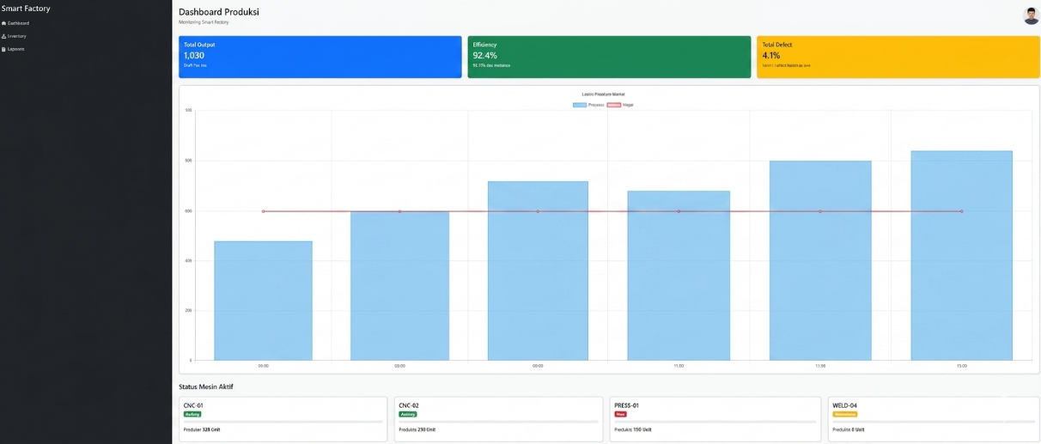
Gambar E.3 – Output dari Langkah 3

F. LATIHAN DAN TUGAS MANDIRI
F.1 Latihan 1 – Integrasi Data Realistik
Pertanyaan / Instruksi Latihan:
Ubah data statis di `GrafikProduksi` menjadi data yang
diambil dari `fetch` API (gunakan mock data dari internet atau buat generator acak).

Jawaban / Kode Solusi:
import React, { useEffect, useState } from 'react'

import {
Chart as ChartJS,
CategoryScale,
LinearScale,
BarElement,
LineElement,
PointElement,
Title,
Tooltip,
Legend,
} from 'chart.js'

import { Bar } from 'react-chartjs-2'

ChartJS.register(
CategoryScale,
LinearScale,
BarElement,
LineElement,
PointElement,
Title,
Tooltip,
Legend
)

function GrafikProduksi() {

// State untuk menyimpan data produksi
const [dataProduksi, setDataProduksi] = useState([])

// Simulasi fetch data dari server
useEffect(() => {

const dataDummy = [
120,
150,
180,
170,
200,
210,
]

// Delay 1 detik
setTimeout(() => {
setDataProduksi(dataDummy)
}, 1000)

}, [])

const data = {

labels: [
'08:00',
'09:00',
'10:00',
'11:00',
'12:00',
'13:00',
],

datasets: [

{
label: 'Jumlah Produksi',

data: dataProduksi,

backgroundColor: 'rgba(54, 162, 235, 0.5)',

borderColor: 'rgba(54, 162, 235, 1)',

borderWidth: 1,
},

{
label: 'Target',

data: [
150,
150,
150,
150,
150,
150,
],

type: 'line',

borderColor: 'red',

borderWidth: 2,
},

],
}

const options = {

responsive: true,

plugins: {

legend: {
position: 'top',
},

title: {
display: true,
text: 'Grafik Produksi Harian',
},

},

scales: {
y: {
beginAtZero: true,
},
},

}

return (
<Bar
data={data}
options={options}
/>
)
}

export default GrafikProduksi

Gambar F.1 – Output dari Latihan 1
F.2 Latihan 2 – Tambahkan Grafik Donat
Pertanyaan / Instruksi Latihan:
"Proporsi Cacat" (Misal: Scratch 50%, Dent
30%, Lainnya 20%) menggunakan komponen `Doughnut` dari chart.js.

Jawaban / Kode Solusi:
import React from 'react'

import {
Chart as ChartJS,
ArcElement,
Tooltip,
Legend,
} from 'chart.js'

import { Doughnut } from 'react-chartjs-2'

ChartJS.register(
ArcElement,
Tooltip,
Legend
)

function GrafikDonat() {

const data = {

labels: [
'Scratch',
'Dent',
'Lainnya',
],

datasets: [
{

label: 'Proporsi Cacat',

data: [
50,
30,
20,
],

backgroundColor: [
'#ff6384',
'#36a2eb',
'#ffce56',
],

borderWidth: 1,

},
],
}

return (
<Doughnut data={data} />
)
}

export default GrafikDonat

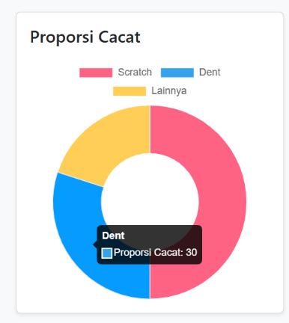
Gambar F.2 – Output dari Latihan 2
F.3 Tugas Akhir Web
Deskripsi proyek mini:
Susun ulang halaman `Dashboard` agar memiliki Sidebar (kiri) dan Main Content
(kanan).
- Sidebar: Logo, Menu Dashboard, Menu Inventori, Menu Laporan.
- Main Content: Header (User Profile), Grafik, dan Tabel Data.
- Pastikan desain responsif (Sidebar bisa collapse di HP).

Penjelasan pendekatan/solusi yang digunakan:
Pendekatan yang digunakan pada tugas akhir web ini adalah pendekatan component-based development menggunakan React. Sistem dibangun dengan membagi tampilan dashboard menjadi beberapa komponen seperti Sidebar, GrafikProduksi, GrafikDonat, KartuMesin, dan TabelProduksi sehingga kode menjadi lebih modular dan mudah dikembangkan. Data produksi divisualisasikan menggunakan Chart.js melalui library react-chartjs-2 untuk menghasilkan tampilan grafik yang interaktif dan informatif.

Selain itu, data statis pada grafik diubah menjadi data dinamis menggunakan useState dan useEffect untuk mensimulasikan pengambilan data dari API. Layout dashboard dirancang menggunakan Bootstrap grid system agar tampilan responsif pada berbagai ukuran layar, termasuk perangkat mobile.

Kode Utama:
=== Sidebar.jsx ===
import React from 'react'

import {
FaTachometerAlt,
FaBoxes,
FaFileAlt,
} from 'react-icons/fa'

function Sidebar() {

return (

<div
className="
bg-dark
text-white
p-3
min-vh-100
"
>

<h3 className="mb-4">
Smart Factory
</h3>

<ul className="list-unstyled">

<li className="mb-4">
<FaTachometerAlt className="me-2" />
Dashboard
</li>

<li className="mb-4">
<FaBoxes className="me-2" />
Inventori
</li>

<li className="mb-4">
<FaFileAlt className="me-2" />
Laporan
</li>

</ul>

</div>

)
}

export default Sidebar
=== TabelProduksi.jsx ===
import React from 'react'

function TabelProduksi() {

const data = [

{
mesin: 'CNC-01',
output: 320,
status: 'Running',
},

{
mesin: 'CNC-02',
output: 310,
status: 'Running',
},

{
mesin: 'PRESS-01',
output: 150,
status: 'Stop',
},

{
mesin: 'WELD-04',
output: 0,
status: 'Maintenance',
},

]

return (

<div className="card shadow-sm">

<div className="card-body">

<h5 className="mb-3">
Tabel Produksi Mesin
</h5>

<table className="table table-striped">

<thead>

<tr>
<th>Nama Mesin</th>
<th>Output</th>
<th>Status</th>
</tr>

</thead>

<tbody>

{data.map((item, index) => (

<tr key={index}>

<td>{item.mesin}</td>

<td>{item.output}</td>

<td>{item.status}</td>

</tr>

))}

</tbody>

</table>

</div>

</div>

)
}

export default TabelProduksi

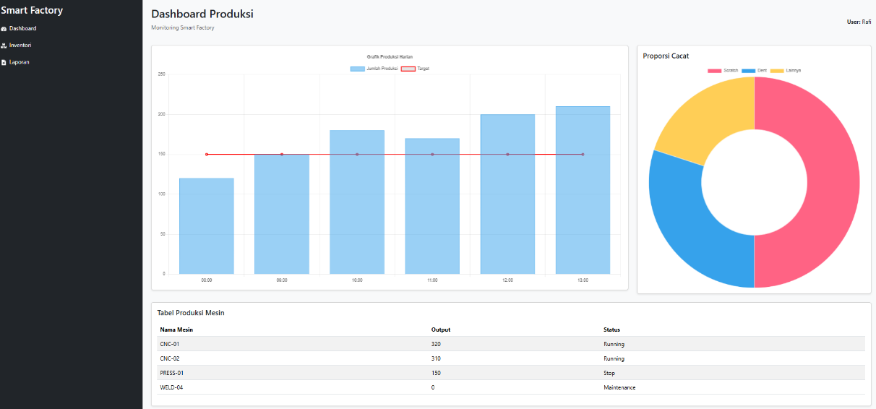
Gambar F.3 – Output dari Tugas Akhir Web
G. PEMBAHASAN
G.1 Analisis Kesesuaian Hasil dengan Teori
Hasil dashboard yang dikembangkan telah sesuai dengan teori visualisasi data dan konsep dashboard monitoring produksi. Grafik batang berhasil menampilkan tren produksi per jam secara visual sehingga memudahkan pengguna dalam memahami perubahan output produksi. Grafik donat juga mampu menunjukkan proporsi defect produk secara lebih informatif dibandingkan hanya menggunakan tabel angka.

Selain itu, penggunaan React component berhasil membuat struktur program menjadi modular dan lebih mudah dipelihara sesuai dengan konsep component-based architecture. Implementasi Bootstrap juga berhasil menghasilkan tampilan dashboard yang responsif sehingga sesuai dengan teori desain antarmuka modern berbasis web.

G.2 Kendala yang Ditemukan dan Solusinya
Kendala / Error yang Ditemukan | Solusi yang Diterapkan
Grafik tidak muncul pada halaman dashboard | Solusi: memastikan komponen Chart.js telah diregistrasikan menggunakan ChartJS.register().

G.3 Kaitan dengan Penerapan di Industri
Dashboard monitoring produksi seperti yang dibuat pada praktikum ini banyak diterapkan pada industri manufaktur modern. Sistem dashboard digunakan untuk memantau Key Performance Indicator (KPI) seperti output produksi, tingkat efisiensi mesin, downtime, dan defect produk secara real-time.

Dengan adanya visualisasi data, perusahaan dapat melakukan evaluasi performa produksi secara lebih cepat dan akurat. Selain itu, dashboard digital juga mendukung penerapan Smart Factory dan Industrial Internet of Things (IIoT) yang menjadi bagian penting dari transformasi Industri 4.0.
H. KESIMPULAN
1 | React dan Chart.js dapat digunakan untuk membangun dashboard monitoring produksi yang interaktif dan informatif.
2 | Visualisasi data dalam bentuk grafik membantu pengguna memahami tren produksi dan tingkat defect dengan lebih mudah dibandingkan data tabel biasa.
3 | Dashboard berbasis web memiliki keterkaitan yang kuat dengan Teknik Industri karena dapat digunakan untuk mendukung monitoring produksi, efisiensi operasional, dan pengambilan keputusan di lingkungan manufaktur.

I. DAFTAR PUSTAKA

No. | Referensi (Format APA 7th Edition)
[1] | Burhandenny, A. E. (2026). Manual Praktikum Aplikasi Web dan Mobile Semester Genap 2025/2026. Program Studi Teknik Industri, Universitas Negeri Yogyakarta.
[2] | React Documentation. (2024). React Official Documentation.  React Official Documentation
[3] | Chart.js Documentation. (2024). Chart.js Documentation.  Chart.js Documentation
[4] | Operations Management. Heizer, J., Render, B., & Munson, C. (2020). Operations Management (13th Edition). Pearson Education.

J. LEMBAR PENILAIAN DAN PENGESAHAN

RUBRIK PENILAIAN LAPORAN
Aspek Penilaian |  | Bobot
No. | Aspek Penilaian |  | Bobot (%) | Nilai (0-100) | Skor Akhir | Catatan Penilai
1 | Kelengkapan Isi (Semua bagian A–I terisi lengkap) |  | 20%
2 | Kualitas Dasar Teori (Ditulis dengan bahasa sendiri, relevan, minimal 3 paragraf) |  | 15%
3 | Dokumentasi Langkah Kerja (Kode & Screenshot sesuai, jelas, dan terbaca) |  | 25%
4 | Tugas/Latihan Mandiri (Semua latihan & proyek mini dikerjakan dan berfungsi) |  | 20%
5 | Pembahasan & Analisis (Kritis, mendalam, dan relevan dengan industri) |  | 15%
6 | Kesimpulan & Tata Bahasa (Spesifik, rapi, mengikuti format yang ditentukan) |  | 5%
TOTAL NILAI AKHIR |  |  | 100%

Mahasiswa  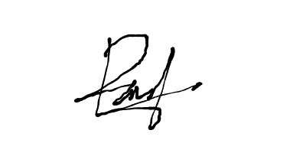  ________________________________  Rafi Adlan Kamil  NIM: 23051430011 | Diperiksa oleh Asisten / Dosen  ________________________________  Dr. Eng. Ir. Aji Ery Burhandenny, S.T., M.AIT.  Tanggal: 8 Mei 2026

